НАЦИОНАЛЬНЫЙ ИССЛЕДОВАТЕЛЬСКИЙ УНИВЕРСИТЕТ ИТМО
Факультет Программной Инженерии и Компьютерной Техники

Системы компьютерной обработки изображений
Лабораторная работа № 2
«Вычисление яркости в точках на поверхности»

Выполнили студенты:
Баянов Равиль Динарович
Кузнецов Даниил Александрович

Группа № P3434
Преподаватель:
Жданов Дмитрий Дмитриевич

г. Санкт-Петербург 2025

Цель

Изучить, как вычисляется яркость точках на плоскости треугольника с учетом освещения от точечных источников света и диффузно отражательных свойств поверхности.

Используемые формулы
- «Цветная» интенсивность источника под углом к оси источника света:
$I\left(RGB,\vec{s}\right)=I_{0}\left(RGB\right)\cos{θ}$, где $I_{0}\left(RGB\right)$ – «цветная» интенсивность источника света в направлении его оси $\vec{O},\left\|\vec{O}\right\|=1$, θ - угол между направлением распространения света и осью источника света, $\cos{θ}$ – диаграмма излучения.
- «Цветная» освещенность точки:
$E\left({RGB,\vec{P}}_{T}\right)= \frac{I\left(RGB,\vec{s}\right) cosα}{R^{2}}$ , где $I\left(RGB,\vec{s}\right)$ – «цветная» интенсивность света, α - угол между направлением света и нормалью к освещаемой поверхности, R - расстояние от источника света до рассматриваемой точки.
- Перевод локальных координат точки в плоскости в глобальные
${\vec{P}}_{T}={\vec{P}}_{0}+\left(\frac{{\vec{P}}_{1}-{\vec{P}}_{0}}{\left\|{\vec{P}}_{1}-{\vec{P}}_{0}\right\|}∙x+\frac{{\vec{P}}_{2}-{\vec{P}}_{0}}{\left\|{\vec{P}}_{2}-{\vec{P}}_{0}\right\|}∙y\right)$ , где $x$ и $y$ смещения по ребрам треугольника.
- Вычисление вектора нормали плоскости треугольника через 3 точки:
$\vec{N}=\frac{\left({\vec{P}}_{2}-{\vec{P}}_{0}\right)×\left({\vec{P}}_{1}-{\vec{P}}_{0}\right)}{\left\|\left({\vec{P}}_{1}-{\vec{P}}_{0}\right)×\left({\vec{P}}_{2}-{\vec{P}}_{0}\right)\right\|}$
- Вектор от точки плоскости до источника света:
$\vec{s}={\vec{P}}_{T}-{\vec{P}}_{L}, R^{2}={\left\|\vec{s}\right\|}^{2}, \cos{α=\frac{\vec{s}∙\vec{N}}{\left\|\vec{s}\right\|}},\cos{θ=\frac{\vec{s}∙\vec{O}}{\left\|\vec{s}\right\|}}$
- Яркость точки:
$L\left({RGB,\vec{P}}_{T},\vec{v}\right)=\frac{1}{π}\sum_{i∈lights}{\left(E_{i}\left({RGB,\vec{P}}_{T}\right) ∙f\left(RGB,{\vec{P}}_{T},\vec{v}, {\vec{s}}_{i}\right)\right)}$, где $E_{i}\left({RGB,\vec{P}}_{T}\right)$ - освещённость от i-го источника света, ${\vec{P}}_{T}$ - координаты точки, $\vec{v}$ - направление на наблюдения, ${\vec{s}}_{i}$ - направление на источник света, $f\left(RGB,{\vec{P}}_{T},\vec{v}, {\vec{s}}_{i}\right)$ - двунаправленная функция отражения (BRDF), $K\left(RGB\right)$ – «цвет» поверхности.
- Двунаправленная функция отражения
$f\left(RGB,{\vec{P}}_{T},\vec{v}, {\vec{s}}_{i}\right)=K\left(RGB\right)\left(k_{d}+k_{s}{\left(\vec{h}∙\vec{N}\right)}^{k_{e}}\right)$, где $k_{d}$ - коэффициент диффузного отражения поверхности, $k_{s}$ - коэффициент «зеркальности» поверхности, $k_{e}$ – коэффициент, определяющий ширину блика, $\vec{h}$ - средний вектор между направлениями освещения и наблюдения, $\vec{N}$ - нормаль к поверхности в точке освещения.
- Средний вектор
$\vec{h}=\frac{\vec{v}+\vec{s}}{\left\|\vec{v}+\vec{s}\right\|}$.

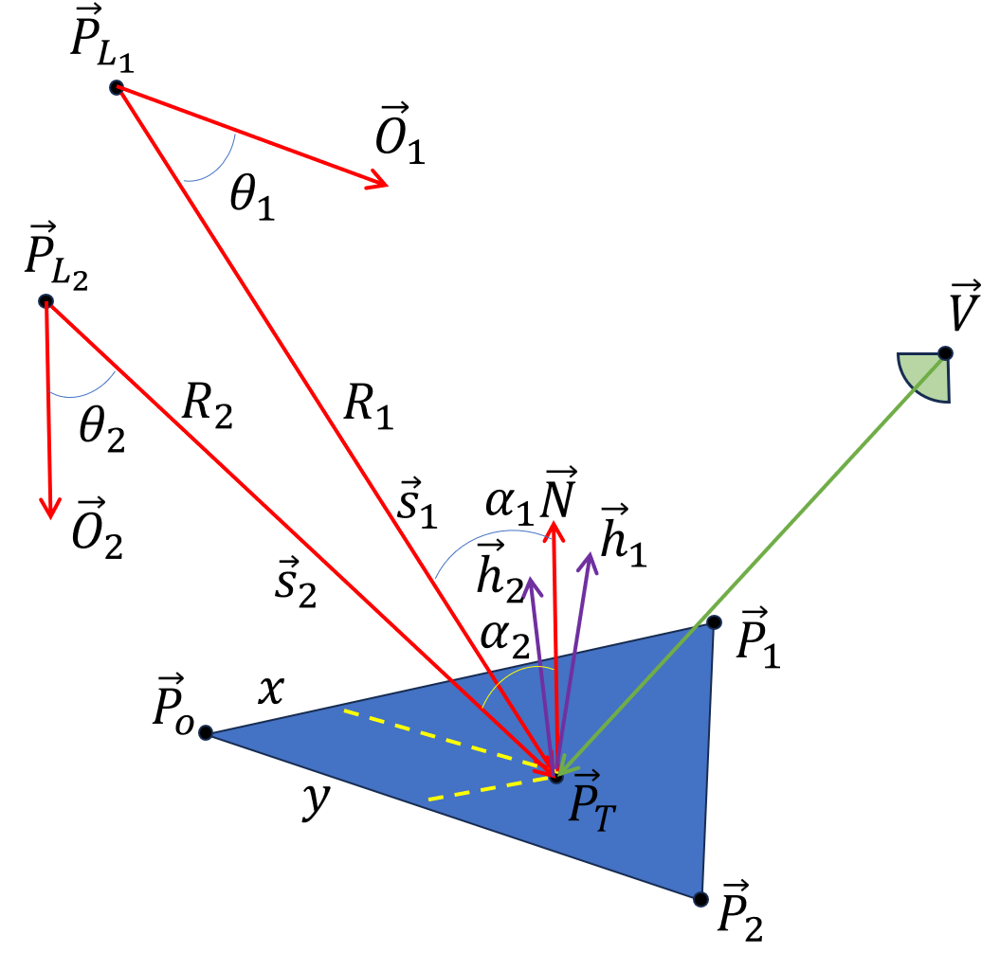

Шаги алгоритма.
- Для каждой расчётной точки (x, y) перевести локальные координаты в глобальные
- По трём точкам треугольника вычислить нормаль к её плоскости
- Вычисление параметров освещения для точки
- Вектор до источника света
- Расстояние
- Углы cos(a) между нормалью и направлением света, cos(θ) между векторами источника и направлением света
- Интенсивность направления
- Освещённость
- Вычисление BRDF-функции для отражения
- Расчет итоговой яркости

Программа для расчета яркости
#include <stdio.h>
#include <math.h>

#ifndef M_PI
#define M_PI 3.14159265358979323846
#endif

#define INV_PI (1.0 / M_PI)

// Структуры
typedef struct {
double R;
double G;
double B;
} RGBIntensity;

typedef struct {
double x;
double y;
double z;
} Vector3D;

typedef struct {
Vector3D s; // Вектор ОТ точки К источнику
double R_squared; // Квадрат расстояния (R^2)
double cos_alpha; // Косинус угла падения (между N и S)
double cos_theta; // Косинус угла прожектора (между direction_of_spot и direction_from_source_to_point)
} LightParameters;

// -------------------- Векторные операции --------------------
Vector3D vector_subtract(Vector3D A, Vector3D B) {
Vector3D result = {A.x - B.x, A.y - B.y, A.z - B.z};
return result;
}

double vector_length(Vector3D V) {
return sqrt(V.x * V.x + V.y * V.y + V.z * V.z);
}

Vector3D vector_scale(Vector3D V, double scalar) {
Vector3D result = {V.x * scalar, V.y * scalar, V.z * scalar};
return result;
}

Vector3D vector_add(Vector3D A, Vector3D B) {
Vector3D result = {A.x + B.x, A.y + B.y, A.z + B.z};
return result;
}

Vector3D vector_cross(Vector3D A, Vector3D B) {
Vector3D result = {
A.y * B.z - A.z * B.y,
A.z * B.x - A.x * B.z,
A.x * B.y - A.y * B.x
};
return result;
}

double vector_dot(Vector3D A, Vector3D B) {
return A.x * B.x + A.y * B.y + A.z * B.z;
}

Vector3D vector_normalize(Vector3D V) {
double len = vector_length(V);
if (len > 1e-12) {
return vector_scale(V, 1.0 / len);
} else {
return (Vector3D){0.0, 0.0, 0.0};
}
}

// -------------------- RGB операции --------------------
RGBIntensity rgb_multiply(RGBIntensity A, RGBIntensity B) {
RGBIntensity result;
result.R = A.R * B.R;
result.G = A.G * B.G;
result.B = A.B * B.B;
return result;
}

RGBIntensity rgb_add(RGBIntensity A, RGBIntensity B) {
RGBIntensity result = {A.R + B.R, A.G + B.G, A.B + B.B};
return result;
}

RGBIntensity rgb_scale(RGBIntensity V, double scalar) {
RGBIntensity result = {V.R * scalar, V.G * scalar, V.B * scalar};
return result;
}

// -------------------- Освещение --------------------
RGBIntensity calculate_directional_intensity(RGBIntensity I0_RGB, double cos_theta) {
return rgb_scale(I0_RGB, fmax(0.0, cos_theta));
}

// Цветная освещённость точки (E) от одного источника
RGBIntensity calculate_color_illuminance(RGBIntensity I_RGB_directional, double cos_alpha, double R_squared) {
if (R_squared <= 1e-12) {
return (RGBIntensity){0.0, 0.0, 0.0};
}
double factor = fmax(0.0, cos_alpha) / R_squared;
return rgb_scale(I_RGB_directional, factor);
}

// -------------------- Геометрия --------------------
Vector3D local_to_global_coords(Vector3D P0, Vector3D P1, Vector3D P2, double local_x, double local_y) {
Vector3D V10 = vector_subtract(P1, P0);
Vector3D V20 = vector_subtract(P2, P0);
Vector3D Displacement1 = vector_scale(V10, local_x);
Vector3D Displacement2 = vector_scale(V20, local_y);
Vector3D TotalDisplacement = vector_add(Displacement1, Displacement2);
Vector3D PT = vector_add(P0, TotalDisplacement);
return PT;
}

// Нормаль треугольника (единичная)
Vector3D calculate_triangle_normal(Vector3D P0, Vector3D P1, Vector3D P2) {
Vector3D A = vector_subtract(P1, P0);
Vector3D B = vector_subtract(P2, P0);
Vector3D N_unnormalized = vector_cross(A, B);
return vector_normalize(N_unnormalized);
}

// Центроид треугольника
Vector3D triangle_centroid(Vector3D P0, Vector3D P1, Vector3D P2) {
Vector3D sum = vector_add(P0, vector_add(P1, P2));
return vector_scale(sum, 1.0 / 3.0);
}

// Параметры света
LightParameters calculate_light_params(Vector3D P_T, Vector3D P_L, Vector3D N_plane, Vector3D O_spot) {
LightParameters params;
params.s = vector_subtract(P_L, P_T);
params.R_squared = vector_dot(params.s, params.s);

if (params.R_squared < 1e-24) {
params.cos_alpha = 0.0;
params.cos_theta = 0.0;
return params;
}

Vector3D s_normalized = vector_normalize(params.s);
Vector3D O_normalized = vector_normalize(O_spot);
params.cos_alpha = vector_dot(s_normalized, N_plane);
params.cos_theta = -vector_dot(s_normalized, O_normalized);

return params;
}

// -------------------- BRDF --------------------
RGBIntensity calculate_brdf_blinn_phong(RGBIntensity K_RGB, double kd, double ks, double ke, Vector3D h, Vector3D N) {
double NdH = fmax(0.0, vector_dot(N, h));
double diffuse = kd * INV_PI;
double spec = ks * ((ke + 8.0) * INV_PI * 0.125) * pow(NdH, ke);
return rgb_scale(K_RGB, diffuse + spec);
}

Vector3D calculate_halfway_vector(Vector3D v, Vector3D s) {
Vector3D V_sum = vector_add(v, s);
return vector_normalize(V_sum);
}

// -------------------- Функции высокого уровня --------------------
// Освещённость от одного источника (для таблиц E1/E2)
RGBIntensity calculate_E_RGB_PT(
Vector3D P0, Vector3D P1, Vector3D P2,
double local_x, double local_y,
RGBIntensity I0_RGB,
Vector3D PL, Vector3D O_spot)
{
Vector3D PT = local_to_global_coords(P0, P1, P2, local_x, local_y);
Vector3D N = calculate_triangle_normal(P0, P1, P2);
if (vector_length(N) < 1e-12) {
return (RGBIntensity){0.0, 0.0, 0.0};
}

LightParameters params = calculate_light_params(PT, PL, N, O_spot);
RGBIntensity I_dir = calculate_directional_intensity(I0_RGB, params.cos_theta);
return calculate_color_illuminance(I_dir, params.cos_alpha, params.R_squared);
}

// Яркость в направлении камеры с учётом двух источников
RGBIntensity calculate_L_RGB_PT(
Vector3D P0, Vector3D P1, Vector3D P2,
double local_x, double local_y,
RGBIntensity I0_1_RGB, RGBIntensity I0_2_RGB,
Vector3D PL1, Vector3D PL2,
Vector3D O1_spot, Vector3D O2_spot,
Vector3D V_camera,
RGBIntensity K_RGB,
double kd, double ks, double ke)
{
Vector3D PT = local_to_global_coords(P0, P1, P2, local_x, local_y);
Vector3D N = calculate_triangle_normal(P0, P1, P2);
if (vector_length(N) < 1e-12) {
return (RGBIntensity){0.0, 0.0, 0.0};
}

Vector3D V_cam_n = vector_normalize(V_camera);
if (vector_dot(N, V_cam_n) <= 1e-12) {
return (RGBIntensity){0.0, 0.0, 0.0};
}

RGBIntensity total = {0.0, 0.0, 0.0};
if (I0_1_RGB.R != 0.0 || I0_1_RGB.G != 0.0 || I0_1_RGB.B != 0.0) {
LightParameters p1 = calculate_light_params(PT, PL1, N, O1_spot);
Vector3D S1_n = vector_normalize(p1.s);
RGBIntensity I1_dir = calculate_directional_intensity(I0_1_RGB, p1.cos_theta);
double f1 = fmax(0.0, p1.cos_alpha) / p1.R_squared;
RGBIntensity E1 = rgb_scale(I1_dir, f1);
Vector3D H1 = calculate_halfway_vector(V_cam_n, S1_n);
RGBIntensity BRDF1 = calculate_brdf_blinn_phong(K_RGB, kd, ks, ke, H1, N);
total = rgb_add(total, rgb_multiply(E1, BRDF1));
}

if (I0_2_RGB.R != 0.0 || I0_2_RGB.G != 0.0 || I0_2_RGB.B != 0.0) {
LightParameters p2 = calculate_light_params(PT, PL2, N, O2_spot);
Vector3D S2_n = vector_normalize(p2.s);
RGBIntensity I2_dir = calculate_directional_intensity(I0_2_RGB, p2.cos_theta);
double f2 = fmax(0.0, p2.cos_alpha) / p2.R_squared;
RGBIntensity E2 = rgb_scale(I2_dir, f2);
Vector3D H2 = calculate_halfway_vector(V_cam_n, S2_n);
RGBIntensity BRDF2 = calculate_brdf_blinn_phong(K_RGB, kd, ks, ke, H2, N);
total = rgb_add(total, rgb_multiply(E2, BRDF2));
}

return total;
}

int main() {
Vector3D V_camera_static = {0.0, 0.0, 1.0};
RGBIntensity K_RGB = {0.7, 0.7, 0.1};
double kd = 0.8;
double ks = 0.2;
double ke = 10.0;

Vector3D P0 = {0.0, 0.0, 0.0};
Vector3D P1 = {1.0, 0.0, 0.0};
Vector3D P2 = {0.0, 1.0, 0.0};
Vector3D C = triangle_centroid(P0, P1, P2);

RGBIntensity I0_1_RGB = {8, 6, 4};
RGBIntensity I0_2_RGB = {3, 5, 7};

Vector3D PL1 = {0.20, 0.85, 0.60};
Vector3D PL2 = {0.85, 0.20, 0.70};
Vector3D O1_spot = {0.166055, -0.643464, -0.747248};
Vector3D O2_spot = {-0.586999, 0.151484, -0.795289};

double x_vals[5] = {0.1, 0.5, 0.8, 0.2, 0.4};
double y_vals[5] = {0.1, 0.2, 0.3, 0.7, 0.4};

printf("------------------------------------------------------------\n");
printf("1. E1(RGB, P_T):\n\n");

printf(" ");
for (int xi = 0; xi < 5; xi++) {
printf(" x%d=%0.2f ", xi + 1, x_vals[xi]);
}
printf("\n");

for (int yi = 0; yi < 5; yi++) {
printf("y%d=%0.2f ", yi + 1, y_vals[yi]);
for (int xi = 0; xi < 5; xi++) {
double x = x_vals[xi];
double y = y_vals[yi];
RGBIntensity E = {0.0, 0.0, 0.0};
// if (x >= 0 && y >= 0 && (x + y) <= 1.0) {
E = calculate_E_RGB_PT(
P0, P1, P2,
x, y,
I0_1_RGB,
PL1, O1_spot
);
// }
printf("(%0.3f,%0.3f,%0.3f) ", E.R, E.G, E.B);
}
printf("\n");
}

printf("------------------------------------------------------------\n");
printf("2. E2(RGB, P_T):\n\n");

printf(" ");
for (int xi = 0; xi < 5; xi++) {
printf(" x%d=%0.2f ", xi + 1, x_vals[xi]);
}
printf("\n");

for (int yi = 0; yi < 5; yi++) {
printf("y%d=%0.2f ", yi + 1, y_vals[yi]);
for (int xi = 0; xi < 5; xi++) {
double x = x_vals[xi];
double y = y_vals[yi];
RGBIntensity E = {0.0, 0.0, 0.0};
// if (x >= 0 && y >= 0 && (x + y) <= 1.0) {
E = calculate_E_RGB_PT(
P0, P1, P2,
x, y,
I0_2_RGB,
PL2, O2_spot
);
// }
printf("(%0.3f,%0.3f,%0.3f) ", E.R, E.G, E.B);
}
printf("\n");
}

printf("------------------------------------------------------------\n");
printf("3. L(RGB, P_T, v):\n\n");

printf(" ");
for (int xi = 0; xi < 5; xi++) {
printf(" x%d=%0.2f ", xi + 1, x_vals[xi]);
}
printf("\n");

for (int yi = 0; yi < 5; yi++) {
printf("y%d=%0.2f ", yi + 1, y_vals[yi]);
for (int xi = 0; xi < 5; xi++) {
double x = x_vals[xi];
double y = y_vals[yi];
RGBIntensity L = {0.0, 0.0, 0.0};
// if (x >= 0 && y >= 0 && (x + y) <= 1.0) {
L = calculate_L_RGB_PT(
P0, P1, P2,
x, y,
I0_1_RGB, I0_2_RGB,
PL1, PL2,
O1_spot, O2_spot,
V_camera_static,
K_RGB,
kd, ks, ke
);
// }
printf("(%0.3f,%0.3f,%0.3f) ", L.R, L.G, L.B);
}
printf("\n");
}

printf("------------------------------------------------------------\n");

return 0;
}Пример входных данных и результаты
- $I_{0_{1}}\left(RGB\right)=\left(8, 6, 4\right)I_{0_{2}}\left(RGB\right)=\left(3, 5, 7\right)$
- ${\vec{O}}_{1}=\left(0.166, -0.643,-0.747\right)$$${\vec{O}}_{2}=\left(-0.587,0.151,-0.795\right)$$
- ${\vec{P}}_{L_{1}}=\left(0.20, 0.85, 0.60\right)$$${\vec{P}}_{L_{2}}=\left(0.85, 0.20, 0.70\right)$$
- ${\vec{P}}_{0}=\left(0.0, 0.0, 0.0\right)$
- ${\vec{P}}_{1}=\left(1.0, 0.0, 0.0\right)$
- ${\vec{P}}_{2}=\left(0.0,1.0,0.0\right)$
- $x_{1}=0.1, y_{1}=0.1$
$$x_{2}=0.5, y_{2}=0.2 \\ x_{3}=0.8, y_{3}=0.3 \\ x_{4}=0.2, y_{4}=0.7 \\ x_{5}=0.4, y_{5}=0.4$$
- $\vec{V}=\left(0.0, 0.0, 1.0\right)$
- $K\left(RGB\right)=\left(0.7, 0.7, 0.1\right)$
- $k_{d}=0.8$
- $k_{s}=0.2$
- $k_{e}=10.0$
Вычисленные значения освещенности $E_{1}\left(RGB,{\vec{P}}_{T}\right)$ для точек, заданных локальными координатами:
$$x$$  $$y$$ | 0,1 | $$0,5$$ | 0,8 | $$0,2$$ | 0,4
0,1 | (5,047;3,785;2,524) | (4,592;3,444;2,296) | $$(3,008;2,256;1,504)$$ | $$(5,251;3,938;2,625)$$ | $$(4,996;3,747;2,498)$$
$$0,2$$ | (6,496;4,872;3,248) | (5,778;4,334;2,889) | (3,553;2,665;1,777) | (6,793;5,095;3,397) | (6,384;4,788;3,192)
$$0,3$$ | (8,338;6,254;4,169) | (7,233;5,417;3,611) | (0,000;0,000;0,000) | (8,774;6,580;4,387) | (8,126;6,095;4,063)
0,7 | (16,459;12,344;8,230) | (0,000;0,000;0,000) | (0,000;0,000;0,000) | (17,876;13,407;8,938) | (0,000;0,000;0,000)
$$0,4$$ | (10,563;7,923;5,282) | (8,881;6,661;4,440) | (0,000;0,000;0,000) | (11,194;8,396;5,597) | (10,196;7,647;5,098)

Вычисленные значения освещенности $E_{2}\left(\left(RGB,{\vec{P}}_{T}\right)\right)$ для тех же точек, заданных локальными координатами:
$$x$$  $$y$$ | 0,1 | $$0,5$$ | 0,8 | $$0,2$$ | 0,4
0,1 | (1,826;3,044;4,262) | (4,048;6,747;9,446) | $$(4,748;7,913;11,079)$$ | $$(2,278;3,797;5,315)$$ | $$(3,428;5,714;8,000)$$
$$0,2$$ | (1,890;3,150;4,410) | (4,266;7,110;9,955) | (5,074;8,457;11,839) | (2,366;3,944;5,521) | (3,595;5,991;8,387)
$$0,3$$ | (1,883;3,138;4,393) | (4,212;7,021;9,829) | (0,000;0,000;0,000) | (2,353;3,921;5,490) | (3,557;5,929;8,301)
0,7 | (1,328;2,213;3,098) | (0,000;0,000;0,000) | (0,000;0,000;0,000) | (1,576;2,626;3,677) | (0,000;0,000;0,000)
$$0,4$$ | (1,807;3,012;4,217) | (3,909;6,514;9,120) | (0,000;0,000;0,000) | (2,242;3,736;5,231) | (3,331;5,552;7,773)

Вычисленные значения яркостей $L\left({RGB,\vec{P}}_{T},\vec{v}\right)$ для тех же точек на плоскости с заданными условиями наблюдения

$$x$$  $$y$$ | 0,1 | $$0,5$$ | 0,8 | $$0,2$$ | 0,4
0,1 | (1,479;1,478;0,211) | (1,993;2,435;0,411) | $$(1,923;2,641;0,480)$$ | $$(1,639;1,702;0,252)$$ | $$(1,895;2,187;0,354)$$
$$0,2$$ | (1,842;1,764;0,241) | (2,333;2,746;0,451) | (2,147;2,902;0,523) | (2,032;2,017;0,286) | (2,270;2,509;0,392)
$$0,3$$ | (2,308;2,110;0,273) | (2,668;2,979;0,470) | (0,000;0,000;0,000) | (2,532;2,388;0,321) | (2,693;2,814;0,419)
0,7 | (4,699;3,783;0,410) | (0,000;0,000;0,000) | (0,000;0,000;0,000) | (5,190;4,205;0,460) | (0,000;0,000;0,000)
$$0,4$$ | (2,892;2,532;0,310) | (3,005;3,147;0,470) | (0,000;0,000;0,000) | (3,163;2,835;0,358) | (3,178;3,118;0,437)

Вывод
В данной работе был изучен и реализован алгоритм вычисления яркости точки на плоскости с учетом освещенности от нескольких источников света. Используя заданные входные данные, программа корректно вычисляет значения освещенности и яркости для различных точек плоскости, учитывая направленность света и свойства поверхности. [eq

